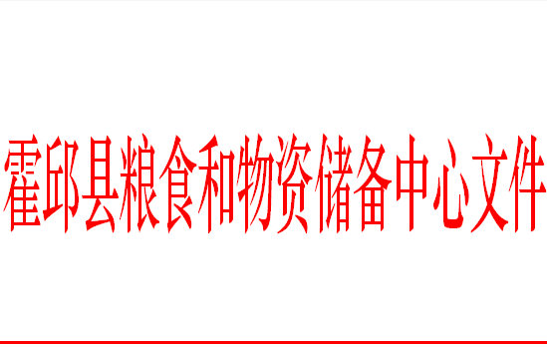

粮办〔2022〕58号 签发人：蔡世广

霍邱县粮食和物资储备中心关于切实做好2022年夏季粮食收购工作的通知

各粮食收储企业、粮食经纪人：
为认真贯彻落实国家有关部门《关于切实做好2022年夏季粮油收购工作的通知》精神，严格落实国家收储政策，切实保护农民利益，确保夏季粮油收购工作顺利进行，现就做好2022年夏季粮油收购工作有关事项通知如下：
一、充分认识夏粮收购重要性和复杂性
今年将召开党的二十大，全力抓好夏粮收购，打好粮食收购首战，对做好“六稳”“六保”工作，维护粮食市场稳定、保护种粮农民利益意义重大。目前，新小麦市场收购价格远高于上年同期，粮食市场形势错综复杂，价格波动幅度较大，不确定性增加，夏粮收购难度加大。各有关企业和粮食经纪人要提高政治站位，做好充分思想准备，全力以赴做好夏粮收购工作。
- 做好政策性粮食收购准备
各国有粮食收储企业要做好政策性粮食收购准备工作，切实加强对夏粮收购的组织领导。要加强培训工作，提高职工的政治站位，认真学习国家粮食收购政策，及时传达夏粮收购会议精神，确保国家收购政策执行到位，加强业务培训，努力提高职工的综合素质，让农民交售“明白粮”“放心粮”和“满意粮”。各基层粮站要提前做好仓房的维修改造和设施设备的维修、调试和保养工作。为促进县内粮食流通，方便群众售粮，盘活企业资产，增加企业效益，各公司要积极参与市场化收购。
- 共同维护夏粮收购市场秩序
1.严格遵守《粮食流通管理条例》、国家粮食和物资储备局“五要五不准”粮食收购守则、安徽省粮食和物资储备局“四坚持四确保”收购准则。
2.在收购现场显著位置公示粮食收购价格、质量标准、水杂增扣量方式和结算方式等收购信息。
3.坚持理性入市，公平竞争，不得抬级抬价、压级压价。
4.坚持实行现金现场结算，及时支付农民售粮款，不为任何单位和个人代扣代缴任何税费和其他款项，坚决杜绝打“白条”行为发生。
5.自觉接受群众监督，不欺行霸市，主动接受各级粮食行政管理部门及有关部门的监督检查。
6.积极组织有序售粮，减少排队等候时间，主动提供免费的茶水、遮阳等服务，真心服务售粮农民。
7.坚持诚信收购，坚守行业道德和职业操守，切实杜绝违法违规行为发生。
8.各粮食经营者要按照规定进行资格备案工作，建立粮食经营台账，及时报送收购、销售、储存等基本数据和有关情况，规范收购行为。
四、积极做好应对突发事件准备
为确保夏粮收购工作顺利，切实解决收购中可能出现的困难问题，要结合实际，充分预判面临的风险隐患，制定应对预案，做到应对有方。要努力克服疫情对夏粮收购不利影响，严格落实差异化防控措施，既不加码、也不放松，做到疫情防控和夏粮收购两不误。对收购过程中可能出现短期内粮价大幅度波动、区域性“卖粮难”、扰乱市场行为等问题，要提前制定预案，细化措施安排，做好各项准备，压实相关责任，及时回应社会关切，正确引导舆论。
五、落实安全责任
落实防疫措施，做好必要防护，确保粮食收购和疫情防控两不误。持续开展安全隐患排查和从业人员安全教育，压实企业安全储粮和安全生产主体责任，强化粮食出入库作业管理，确保人民群众生命和财产安全。
六、提升为农服务水平
各粮食收储企业或者粮食经营者，要增强为农服务意识，开展有序收粮，帮助农民顺畅售粮。要坚持阳光操作和规范操作，充分发挥粮食产后服务中心的功能，积极推广预约收购，严格落实疫情防控要求，坚持早开门、晚收磅，延长收购时间，确保粮食收购和疫情防控两不误。
特此通知

霍邱县粮食和物资储备中心
2022年5月27日

